ANEXO IV

Características de los logos a incluir en la difusión de las acciones subvencionadas:

Consiste en la disposición del logo del Gobierno de Cantabria, Consejería de Economía, Hacienda y Fondos Europeos, acompañado del logo del Año Jubilar Lebaniego y el del centro Europe Direct Cantabria, debajo de la mención: “Programa subvencionado por:”

Programa subvencionado por:

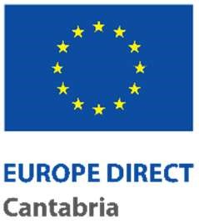
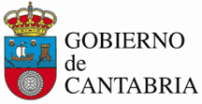
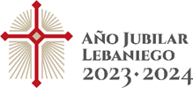
CONSEJERÍA DE ECONOMÍA, HACIENDA
Y FONDOS EUROPEOS

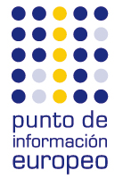
De igual forma, en todos los documentos y materiales de difusión se incluirá el logotipo de la red de Puntos de Información Europeos:

Utilización:
El logo del Gobierno de Cantabria y los que le acompañan deberán de colocarse en lugar destacado con las mismas proporciones y categoría que el logotipo de la organización o entidad subvencionada. La posición y tamaño de los mismos serán los adecuados a la escala del material o documento utilizados
El color en los logos se utilizará siempre que sea posible, debiendo figurar en color en los sitios web y medios de comunicación.

